|  |
| --- |
| **SPRINT 3: Acceso a Datos Remotos** |

|  |  |
| --- | --- |
| **Identificación Proyecto** | |
| Nombre Proyecto: | Mi Ingreso Seguro App |
| Número Equipo: | #1 |
| **Integrantes del equipo** | |
| Rol  (Líder-Desarrollador – Cliente) | Nombre |
| Scrum Máster | Edwin Harvey Clavijo López |
| Product Owner | Jorge Iván García Escobar |
| Development Team | Jhan Franco Meza Cárdenas |
| Development Team | Diana Carolina Rodríguez Torres |
| Development Team | José Miguel Beltrán Pereira |

|  |
| --- |
| **crear el proyecto en Android Studio** |

El equipo desarrollador presentar el apk firmado para Lanzamiento con la funcionalidad requerida por

la situación propuesta en el Proyecto Ciclo 4.

Entregables:

• Funcionalidad del Rol Estudiante que evidencie la gestión de datos desde Firebase o el servicio API

Rest.

• APK en modo reléase firmado.

• Proyecto Fuente en formato zip.

Pruebas en Login y Registro:

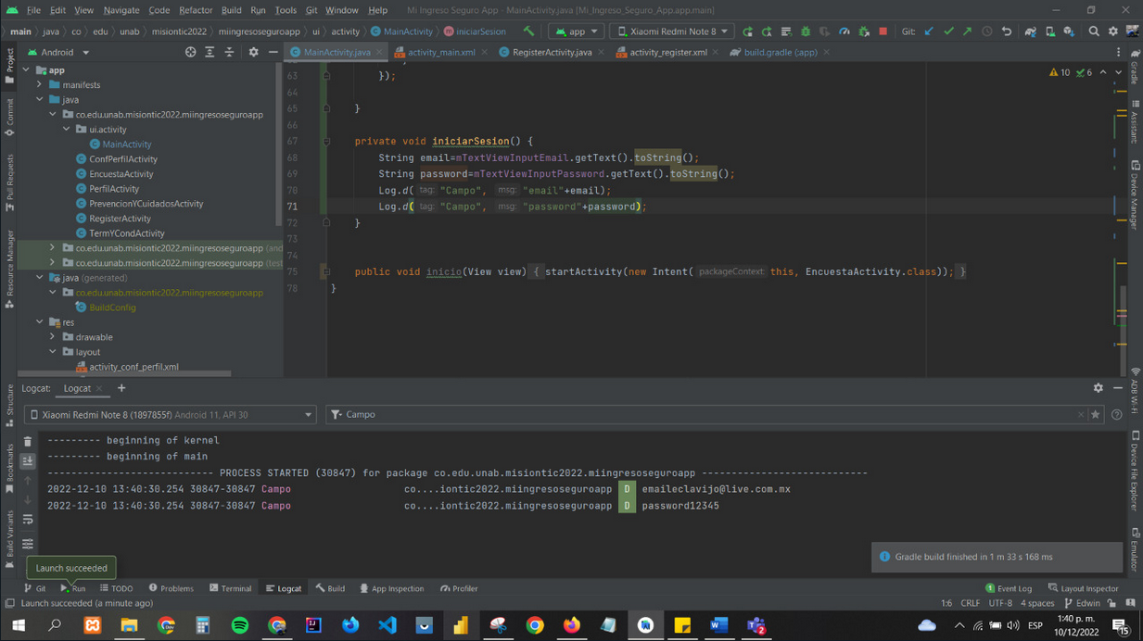

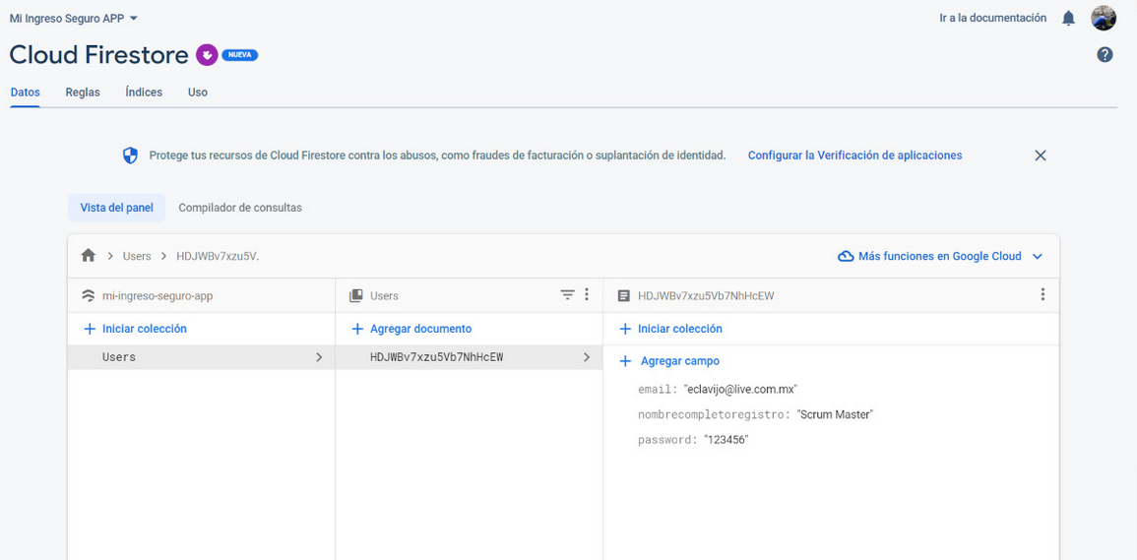

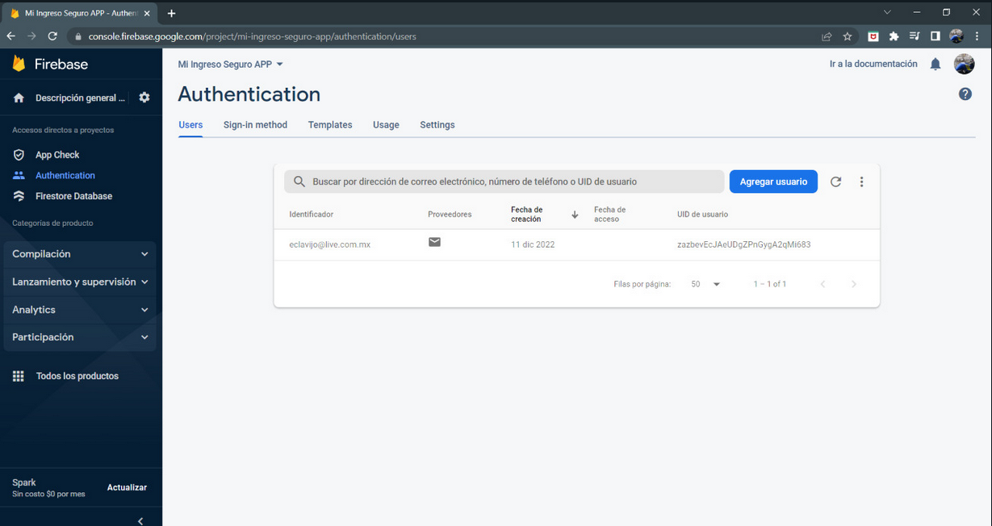

Login:

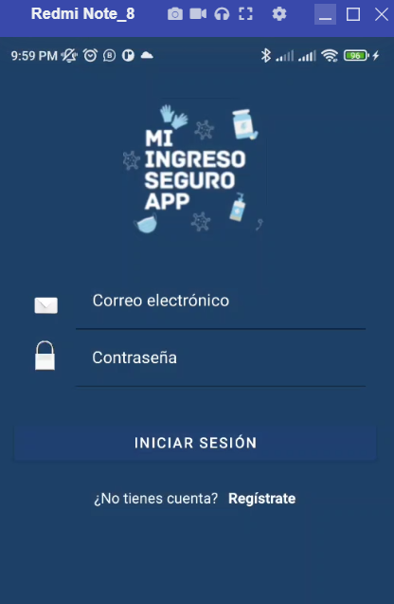

Registro Usuario:

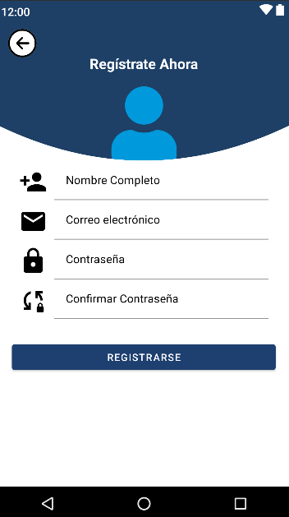

Información de Perfil:

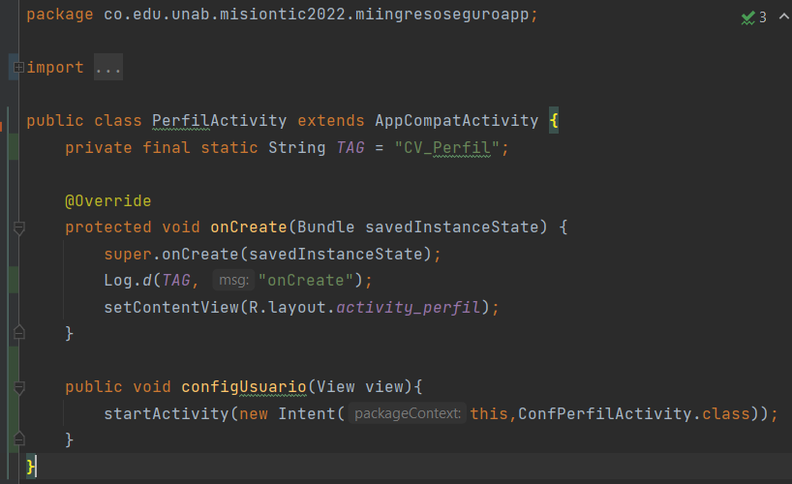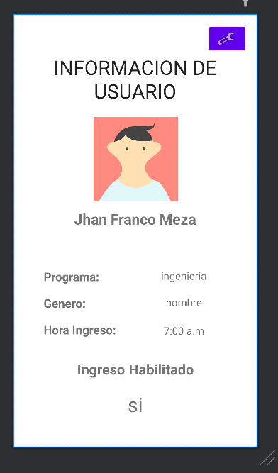

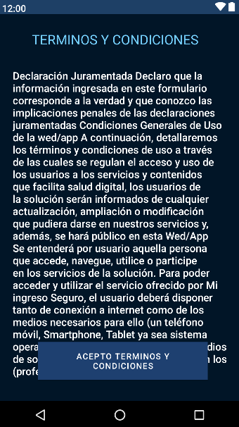Termino y condiciones:

Logo:



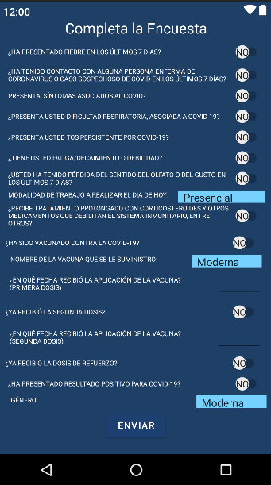Encuesta:

|  |
| --- |
| **Evidencia GitLab o GitHub** |

Evidencia de la realización de alguna actualización (commit), donde se visualice la actualización y el historial de actualizaciones (Versión)

Link GitHub: <https://github.com/HarvLopez91/ProyectoMinTIC-Ciclo4-Grupo1>

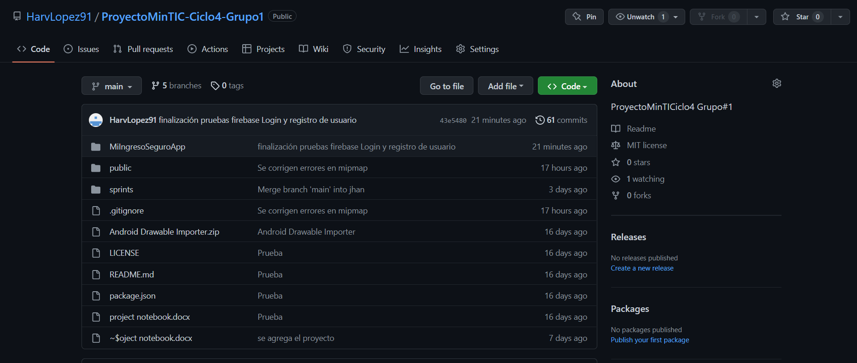

Merge a la rama Main:

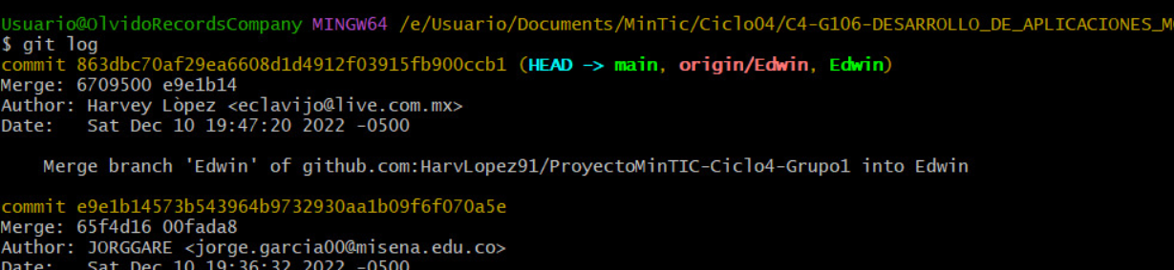

|  |
| --- |
| **Evidencia Trello (Seguimiento del proyecto)** |

Evidencia de tareas hechas en Trello:

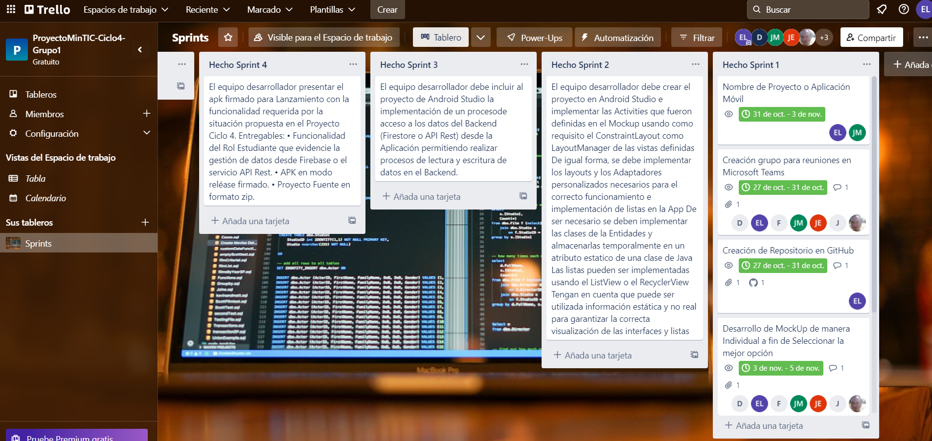

|  |
| --- |
| **Evidencias de las Reuniones de Equipo** |

Reunión: 15/11/2022

Objetivo: Definir roles y tareas para la ejecucion del sprint 3

Se revisa las actividades relizar en linea de la siguiente manera para la construccion de las Activities según la propuesta que realizo cada compñaero en el mockup de la siguiente forma:

1. launcher Edwin Clavijo.

2. Login: inicio de sesión con Selección tipo usuario (estudiante/profesor) Edwin Clavijo.

3. información de Perfil Jhan Meza.

4. Termino y condiciones Diana Rodriguez.

5. información de prevención y cuidados Jose Miguel Beltran.

6. Encuesta Jorge Ivan Garcia.

Reunión: 01/12/2022

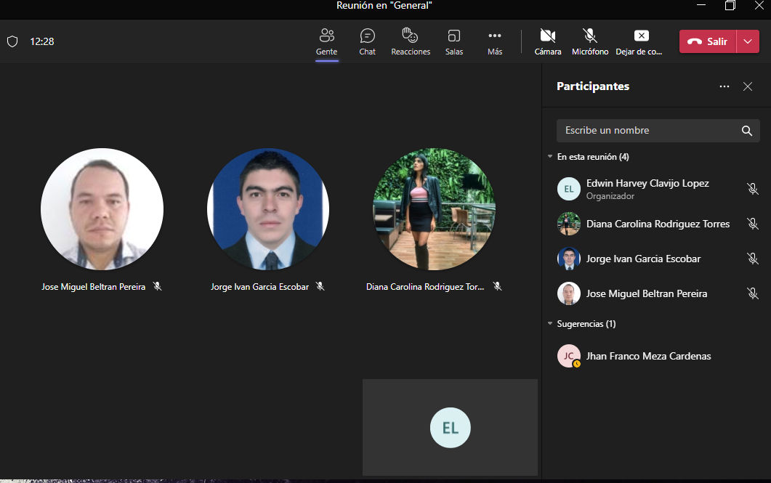Objetivo: revision de tareas pendientes y detalles de las actividades de la aplicación

Reunión 04/12/2022

Objetivo: revision de tareas pendientes y detalles de las actividades de la aplicació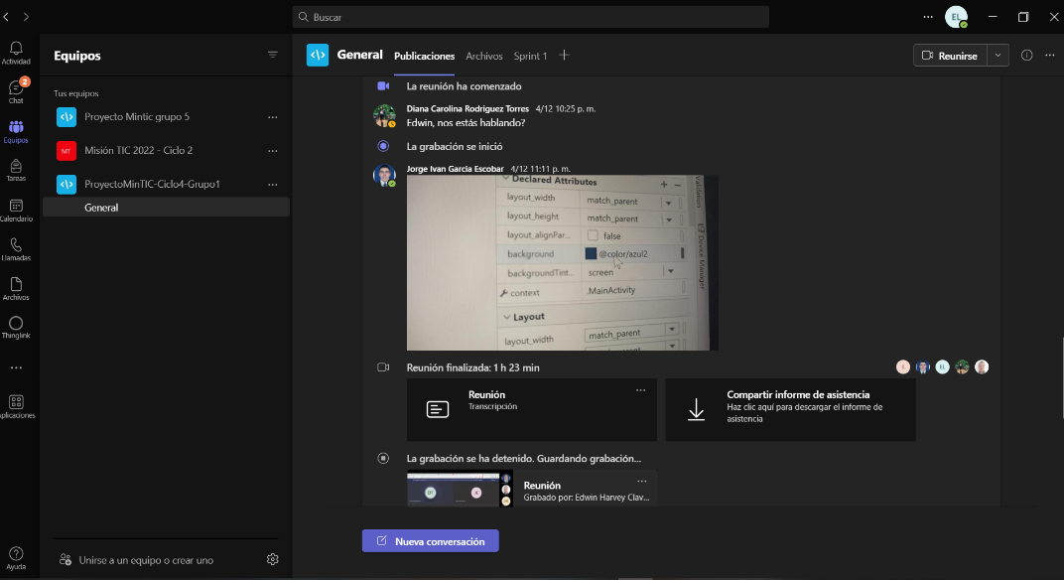n

Reunión 10/12/2022

Objetivo: Se revisa novedades en Login y Registro, se realiza merge de las ramas en github y queda pendiente la revisión de los detalles de la encuesta y conexión con firebase.